程控滤波器（D题）

【本科组】

一、任务
设计并制作程控滤波器，其组成如图1所示。放大器增益可设置；低通或高通滤波器通带、截止频率等参数可设置。
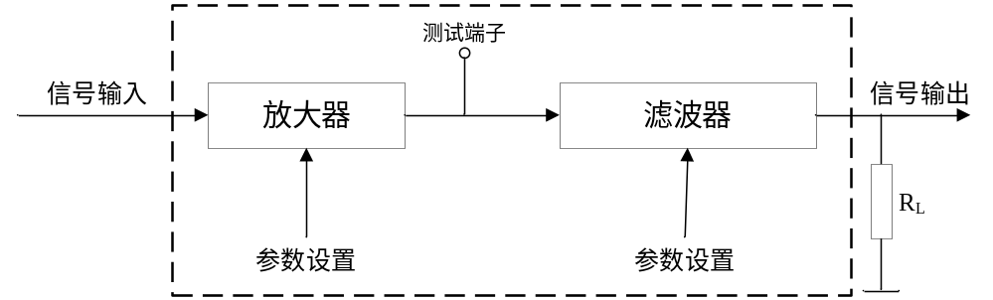
图1程控滤波器组成框图

二、要求

1. 基本要求
（1）放大器输入正弦信号电压振幅为10mV，电压增益为40dB，增益10dB步进可调，通频带为100Hz～40kHz，放大器输出电压无明显失真。
（2）滤波器可设置为低通滤波器，其-3dB截止频率f_{c}在1kHz～20kHz范围内可调，调节的频率步进为1kHz，2f_{c}处放大器与滤波器的总电压增益不大于30dB, R_{L}=1kΩ。
（3）滤波器可设置为高通滤波器，其-3dB截止频率f_{c}在1kHz～20kHz范围内可调，调节的频率步进为1kHz，0.5f_{c}处放大器与滤波器的总电压增益不大于30dB, R_{L}=1kΩ。
（4）电压增益与截止频率的误差均不大于10%。
（5）有设置参数显示功能。

2. 发挥部分
（1）放大器电压增益为60dB，输入信号电压振幅为10mV；增益10dB步进可调，电压增益误差不大于5%。
（2）制作一个四阶椭圆型低通滤波器，带内起伏≤1dB，-3dB通带为50kHz，要求放大器与低通滤波器在200kHz处的总电压增益小于5dB，-3dB通带误差不大于5%。
（3）制作一个简易幅频特性测试仪，其扫频输出信号的频率变化范围是100Hz～200kHz，频率步进10kHz。
（4）其他。

三、说明
设计报告正文应包括系统总体框图、核心电路原理图、主要流程图和主要的测试结果。完整的电路原理图、重要的源程序和完整的测试结果可用附件给出。

四、评分标准
 | 项 目 | 满分
设计  报告 | 系统方案 | 15
设计  报告 | 理论分析与计算 | 15
设计  报告 | 电路与程序设计 | 5
设计  报告 | 测试方案与测试结果 | 10
设计  报告 | 设计报告结构及规范性 | 5
设计  报告 | 总分 | 50
基本  要求 | 实际制作完成情况 | 50
发挥  部分 | 完成第（1）项 | 14
发挥  部分 | 完成第（2）项 | 16
发挥  部分 | 完成第（3）项 | 15
发挥  部分 | 其他 | 5
发挥  部分 | 总分 | 50

